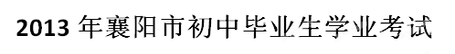

数学试题
一、选择题（3*12=36分）
1. 2的相反数是（ ）
A、-2 B、2 C、 D、
2. 四川芦山发生7.0级地震后，一周内，通过铁路部门已运送救灾物资15810吨，将15810吨，将15180用科学计数法表示为（ ）
A、1.581×10³ B、1.581×10⁴ C、15.81×10³ D、15.81×10⁴
3.下列运算正确的是（ ）
4.如图1，在△ABC中，D是BC延长线上一点，∠B=40°，∠ACD=120°，则∠A等于（ ）
A、60° B、70° C、80° D、90°
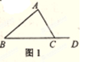[来源:Zxxk.Com]
5.不等式组的解集在数轴上表示正确的是（ ）
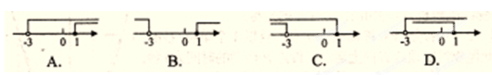
6、如图2，BD平分∠ABC，CD∥AB，若∠BCD =70°，则∠ABD 的度数为（ ）
A、55° B、50° C、45° D、40°
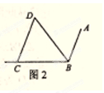
7、分式方程 的解为（ ）
A、x = 3 B、x = 2 C、x = 1 D、x = -1
8、如图3所示的几何体的主视图、左视图、俯视图中有两个视图是相同的，则不同的视图是（ ）
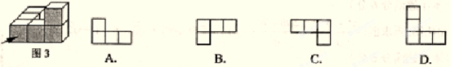
9、如图4，平行四边形ABCD的对角线交于点O，且AB = 5，△OCD的周长为23，则平行四边形ABCD的两条对角线的和是（ ）
A、18 B、28 C、36 D、46
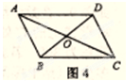
10二次函数的图像如图5所示：若点在此函数图像上，的大小关系是（ ）
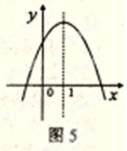
11、七年级学生完成课题学习“从数据谈节水”后，积极践行“节约用水，从我做起”，下表是从七年级400名学生中选出10名学生统计各自家庭一个月的节水情况：
节水量（m³） | 0.2 | 0.25 | 0.3 | 0.4 | 0.5
家庭数（个） | 1 | 2 | 2 | 4[来源:Zxxk.Com] | 1

那么这组数据的众数和平均数分别是（ ）[来源:学科网]
A、0.4和0.34 B、0.4和0.3 C、0.25和0.34 D、0.25和0.3
12、如图6，以AD为直径的半圆O经过Rt△ABC斜边AB的两个端点，交直角边AC于点E、B，E是半圆弧的三等分点，弧BE的长为，则图中阴影部分的面积为（ ）
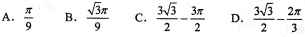
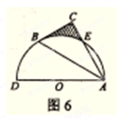
二、填空题（3*5=15分）
13、计算：
14、使代数式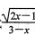 有意义的x的取值范围是
15、如图7，水平放置的圆柱形排水管道的截面直径是1m，其中水面的宽AB为0.8m，则排水管内水的深度为 m。
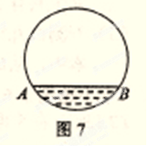
16、襄阳市辖区内旅游景点较多，李老师和刚初中毕业的儿子准备到古隆中、水镜庄、黄家湾三个景点去游玩。如果他们各自在这三个景点中任选一个作为游玩的第一站（每个景点被选为第一站的可能性相同），那么他们都选择古隆中为第一站的概率是 。
17、在一张直角三角形纸片中，分别沿两直角边上一点与斜边中点的连线剪去两个三角形，得到如图8所示的直角梯形，则原直角三角形纸片的斜边长是 。
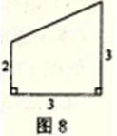
三、解答题（69分）
18、（6分）先化简，再求值：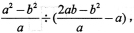，其中，

19、（6分）如图9，在数学活动课中，小敏为了测量校园内旗杆AB的高度，站在教学楼上的C处测得旗杆低端B的俯角为45°，测得旗杆顶端A的仰角为30°，如旗杆与教学楼的水平距离CD为9m，则旗杆的高度是多少？（结果保留根号）
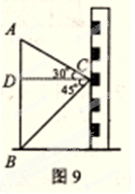
20、（6分）有一人患了流感，经过两轮传染后共有64人患了流感。[来源:Z,xx,k.Com]
（1）求每轮传染中平均一个人传染了几个人？[来源:学科网ZXXK]
（2）如果不及时控制，第三轮将又有多少人被传染？
21、（6分）某中学为了预测本校应届毕业女生“一分钟跳绳”项目考试情况，从九年级随机抽取部分女生进行该项目测试，并以测试数据为样本，绘制出如图10所示的部分频数分布直方图（从左到右依次分为六个小组，每小组含最小值，不含最大值）和扇形统计图。
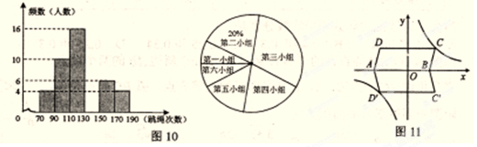
根据统计图提供的信息解答下列问题：
（1）补全频数分布直方图，并指出这个样本数据的中位数落在第 小组；
（2）若测试九年级女生“一分钟跳绳”次数不低于130次的成绩为优秀，本校九年级女生共有260人，请估计该校九年级女生“一分钟跳绳”成绩为优秀的人数；
（3）如测试九年级女生“一分钟跳绳”次数不低于170次的成绩为满分，在这个样本中，从成绩为优秀的女生中任选一人，她的成绩为满分的概率是多少？
22、（6分）平行四边形ABCD在平面直角坐标系中的位置如图11所示，其中A（-4,0），B（2,0），C（3,3）反比例函数的图像经过点C。
（1）求此反比例函数的解析式；
（2）将平行四边形ABCD沿x轴翻折得到平行四边形AD’C’B，请你通过计算说明点D’在双曲线上；
（3）请你画出△AD’C，并求出它的面积。
23、（7分）如图12-1，点A是线段BC上一点，△ABD和△ACE都是等边三角形。
（1）连结BE，CD，求证：BE=CD；
（2）如图12-2，将△ABD绕点A顺时针旋转得到△AB’D’。
①当旋转角为 度时，边AD’落在AE上；
②在①的条件下，延长DD’交CE于点P，连接BD’，CD’。当线段AB，AC满足什么数量关系时，△BDD’与△CPD’全等？并给予证明。
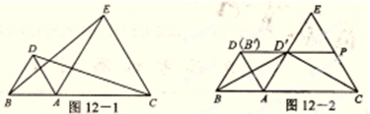
24、（9分）某社区活动中心为鼓励居民加强体育锻炼，准备购买10副某种品牌的羽毛球拍，每副球拍配x（x≥2）个羽毛球拍，供社区居民免费借用。该社区附近A、B两家超市都有这种品牌的羽毛球拍和羽毛球出售，且每副球拍的标价均为30元，每个羽毛球的标价为3元，目前两家超市同时在做促销活动：
A超市：所有商品均打九折（按标价的90%）销售；
B超市：买一副羽毛球拍送2个羽毛球。
设在A超市购买羽毛球拍和羽毛球的费用为（元），在B超市购买羽毛球拍和羽毛球的费用为（元）。请解答下列问题：
（1）分别写出和与x之间的关系式；
（2）若该活动中心只在一家超市购买，你认为在哪家超市购买更划算？
（3）若每副球拍配15个羽毛球，请你帮助该活动中心设计出最省钱的购买方案。

25、（10分）如图13，△ABC内接于⊙O，且AB为⊙O的直径。∠ACB的平分线交 ⊙O于点D，过点D作⊙O的切线PD交CA的延长线于点P，过点A作AE⊥CD于点E，过点B作BF⊥CD于点F。
（1）求证：DP∥AB；
（2）若AC = 6，BC = 8，求线段PD的长。
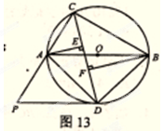
26、（13分）如图14，已知抛物线 与x轴的一个交点A的坐标为（-1,0），对称轴为直线 x = 2.
（1）求抛物线与x轴的另一个交点B的坐标；
（2）点D是抛物线与y轴的交点，点C是抛物线上的另一点。已知以AB为一底边的梯形ABCD的面积为9.求此抛物线的解析式，并指出顶点E的坐标；
（3）点P是（2）中抛物线对称轴上一动点，且以1个单位/秒的速度从此抛物线的顶点E向上运动。设点P运动的时间为t秒。
①当t为 秒是，△PAD的周长最小？当t为 秒时，△PAD是以AD为腰的等腰三角形？（结果保留根号）
②点P在运动过程中，是否存在一点P，使△PAD是以AD为斜边的直角三角形？若存在，求出点P的坐标；若不存在，请说明理由。
